LISTA 9
PROJETO ENEM

Rio de Janeiro, ________ de _____________________________ de 2016.

MATÉRIA: | MATEMÁTICA |  | PROF.(A).: | Emanuel Jaconiano |  | SÉRIE: | 3ª EM

ALUNO(A): |  |  | TURMA: | 3ª EM / PV |  | TURNO:

1) A medida mais próxima de cada ângulo interno do heptágono regular da moeda de R$ 0,25 é:


(A) 51º
(B) 52º
(C) 120º
(D) 128º
(E) 129º

2) Observe na figura os três quadrados identificados por 1, 2 e 3. Se a área do quadrado 1 é 36 cm² e a área do quadrado 2 é 100 cm², qual é, em centímetros quadrados, a área do quadrado 3 ?
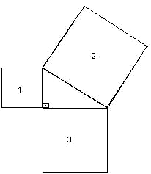

(A) 64
(B) 68
(C) 72
(D) 76
(E) 81

3) Sobre uma mesa de sinuca, há 20 bolas sendo 3 vermelhas, 3 roxas, 2 azuis, 3 verdes, 1 preta, 2 amarelas, 3 marrons e 3 laranjas. Veja a figura:
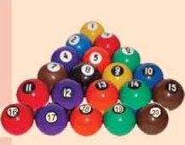
Sem olhar, uma pessoa começa a retirar algumas bolas sobre essa mesa de sinuca. Qual o número mínimo de bolas que esta pessoa terá que retirar para que ela possa garantir 2 bolas de uma mesma cor?
a) 2
b) 8
c) 9
d) 10
e) 16

4) Uma prova de concurso possui 10 questões de múltipla escolha com quatro alternativas em cada, onde somente uma alternativa deverá ser marcada em cada questão. Qual o menor número de candidatos que este concurso deverá ter se quisermos garantir que pelo menos 2 candidatos terão marcado os seus cartões de resposta exatamente iguais?
a) 4¹⁰
b) 2²¹
c) 2²⁰ + 1
d) 2²⁰ – 1
e) 4¹¹

5) Observe a tirinha abaixo:

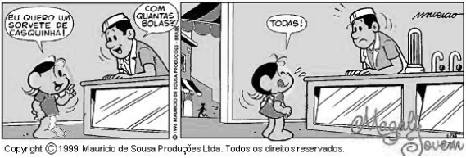

Passando por uma sorveteria, Magali resolve parar e pedir uma casquinha. Na sorveteria, há sabores diferentes de sorvete e é o número máximo de bolas por casquinha, sendo sempre uma de cada sabor.
O número de formas diferentes com que Magali poderá pedir essa casquinha é igual a:
a)
b)
c)
d)
e) 3000

6) A história a seguir foi publica na revista SELEÇÕES READER’S DIGEST, edição de dezembro de 2005:

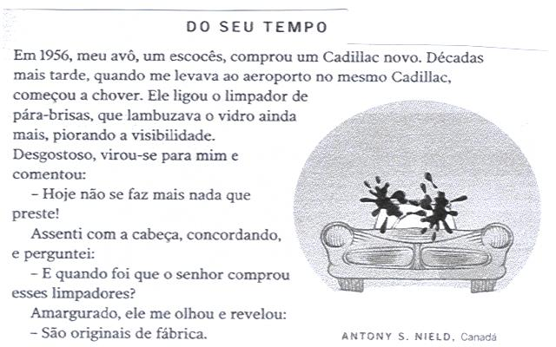

Suponha que o preço do automóvel do avô tenha sofrido um desvalorização constante, de 5% ao ano, isto é, a cada ano, o seu valor era 5% menor do que no ano anterior. Sendo P unidades monetárias o preço de compra do automóvel, em 1956, conclui-se que seu valor 3 décadas depois, em função de P, era equivalente a:

a) (0,05)³⁰ . P
b) (1,05)³⁰ . P
c) (0,95)³ . P
d) (0,95)³⁰ . P
e) (1,95)³⁰ . P

7) Leia a tirinha a seguir:

RECRUTA ZERO
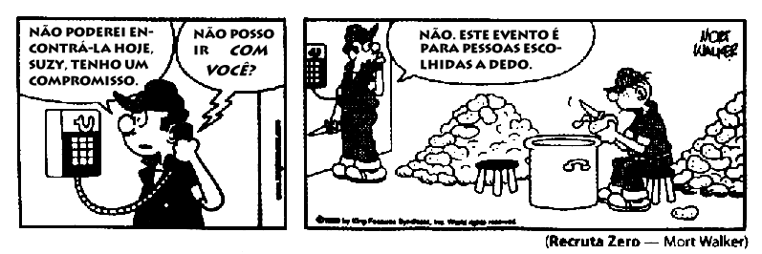

Trabalhando sozinho, um recruta consegue descascar, em média, 8 batatas a cada 5 minutos. Se trabalharem juntos, dois recrutas que têm a mesma velocidade média do primeiro conseguirão descascar em 3 horas um número de batatas igual a:
- 576
- 586
- 657
- 675
- 756

8) Leia a frase abaixo:

“Para enxergar, contraímos os músculos dos olhos 100.000 vezes ao dia.”
Superinteressante / dezembro – 2000

Considerando a informação acima correta, e um ano com 365 dias, pode-se concluir que o número de vezes que uma pessoa de 40 anos de idade já contraiu os músculos dos seus olhos para enxergar é aproximadamente igual a:

a) 1,46 x 10 ⁹
b) 1,49 x 10⁹
c) 1,52 x 10⁹
d) 1,55 x 10⁹
e) 1,58 x 10⁹

9) No desenho animado Tom persegue Jerry que tem, inicialmente, uma vantagem de 35 de seus pulos. A cada dois pulos que o gato dá em direção ao rato, este dá 5 pulos; mas os pulos do Tom são 3 vezes maiores que os do Jerry. Quantos pulos o gato deveria dar para alcançar o rato?



  - 70
  - 55
  - 40
  - 35
  - 15

10) Leia atentamente as definições abaixo para responder a questão:

VARIÂNCIA: V
A ideia básica de VARIÂNCIA é tomar os desvios dos valores x_{i} em relação à média aritmética (x_{i} – MA). Mas a soma desses desvios é igual a zero(por uma propriedade da média). Uma opção possível, então, é considerar o total dos quadrados dos desvios e expressar a variância V como a média dos quadrados dos desvios, ou seja,

DESVIO PADRÃO: DP
O desvio padrão DP é a raiz quadrada da variância. Quanto mais próximo de zero é o desvio padrão, mais homogênea é a distribuição dos valores da variável.
Dante, Luiz Roberto Matemática, 1. edição, São Paulo, Ática, 2004, pp.233,234

Em um concurso, o critério de aprovação leva em consideração a média e o desvio padrão após a realização de três provas. O candidato deve ter média superior ou igual a 7,0 e o desvio padrão não pode ser superior a 2. Na tabela abaixo foram registradas as notas de 3 candidatos nas 3 provas realizadas.

CANDIDATO | PROVA 1 | PROVA 2 | PROVA 3
Abel | 5 | 10 | 6
Bianca | 4 | 5 | 10
Carolina | 6 | 6 | 9
Dilma | 10 | 10 | 4

Pelo critério de aprovação estabelecido no concurso, pode-se concluir que apenas:

a) Carolina foi aprovada
b) Dilma foi aprovada
c) Abel e Carolina foram aprovados
d) Dilma e Carolina foram aprovadas
e) Bianca foi aprovada

